Estudo da Análise Espacial Utilizando um Modelo Baseado em Indivíduo
Mainara Biazati Gouveia

- Introdução

A sardinha verdadeira (Sardinella brasiliensis) é a principal atividade pesqueira marinha do Brasil (Cergole, 1995). Sua espécie contribui com até 15% do estoque realizado por traineiras (Dias-Neto et al., 2011). A série histórica desses desembarques comerciais é caracterizado por oscilações estudadas desde a década de 1950 (Castello, 2007). Extremos estes, atribuídos ao efeito da sobrepesca e fatores ambientais (Matsuura, 1996; Jablosnki e Legey, 2004).
Contudo, muitas teorias têm tentado explicar o sucesso do recrutamento da espécie (Cole; McGlade, 1998) e não há atualmente, consenso, de quais fatores influenciam simultaneamento no recrutamento (Cury; Roy, 1989; Bakun, 1996) para gerenciar adequadamente as pescarias e garantir uma exploração sustentável (Fréon et al., 2005). Portanto, o desenvolvimento de novas abordagens para o estudo da dinâmica da sardinha, incluindo o uso de dados de sensoriamento remoto, análise de autocorrelação espacial, simulações numéricas, modelos hidrodinâmicos e modelos baseados no indivíduo (MBI), permitem analisar a influência das condições oceânicas e a sua flutuabilidade interanual da pesca (Hugget et al., 2003; Van Der Lingen, 2005; Bernal et al., 2007; Ibaibariaga et al., 2007; Planque et al., 2007, Dias et al., 2014). Fatores que contribuem na descrição e visualização das distribuição espacial entre eles.
Dessa forma, o presente trabalho investiga a relação entre a circulação superficial oceânica na PCSE no período de reprodução da sardinha e os extremos de desembarques comerciais registrados entre 1980 a 2007 utilizando dados de sensoriamento remoto, simulações numéricas em modelos hidrodinâmicos, modelos baseados no indivíduo (MBI) e análise de autocorrelação espacial.
Portanto, a ideia central é comparar os valores normalizados do atributo numa área com a média dos seus vizinhos, utilizando-se o Índice de Moran, na representação da estatística-territorial e sucessiva visualização de padrões de correlação espaciais dos índices analisados.

- Metodologia de Trabalho

Foram utilizados dois modelos para simular a influência dos processos de circulação oceânica na Plataforma Continental do Sudeste do Brasil (PCSE) na sobrevivência dos ovos e larvas da sardinha no período de desova anterior aos extremos de seus desembarques comerciais (totais de biomassa em toneladas métricas), entre 1980 e 2007. Os processos físicos da PCSE foram simulados pelo modelo tridimensional ROMS (Regional Ocean Modeling System) e o padrão das desovas, dispersão e sobrevivência dos ovos e larvas pelo modelo baseado no indivíduo (MBI – Ichthyop). Ambas abordagens foram semelhantes nos estudos de Brochier et al., (2011); Mbaye et al., (2015); Dias et al., (2014); Da Silva et al., (2015) e Rose et al., (2015). Os dados de desembarque comercial da sardinha consolidados pela na Food and Agriculture Organization (FAO, INDICAR O ENDEREÇO DOS DADOS) foram utilizados de forma agrupada para toda a área onde ocorre a captura e são considerados adequados para representar a variabilidade interanual do estoque (Sunyé e Servain (1998) e Soares et al. (2011).

  - Configuração e avaliação do modelo hidrodinâmico tridimensional (ROMS)

O domínio da grade do modelo localiza-se entre 20ºS a 30ºS e 40ºW a 50ºW, definido para coincidir com aquele utilizado no estudo realizado por Dias et al., (2014), cujos cenários das desovas foram validados com dados de ictioplâncton coletados em cruzeiros oceanográficos. Sua resolução na horizontal é de 1/12º (~9,2 km) e na vertical, um discretização de 30 níveis sigma. A batimetria foi elaborada a partir da base global do SRTM30 plus, com resolução de 30 segundos de arco e a linha de costa da World Coast Line da NOAA, cuja resolução espacial é de 1:5.000.000. Os fluxos na interface oceano/atmosfera, necessários para forçar o modelo, foram obtidos do Climate Forecast System Reanalysis (CFSR) interpolados para a grade com informações de fluxo incidente de onda longa, fluxo incidente de radiação solar de superfície, taxa de precipitação, pressão superficial, umidade e temperatura do ar a 2 metros e as componentes zonal e meridional do vento a 10 metros (Saha et al., 2010). As condições oceânicas iniciais do experimento e contornos laterais para as bordas abertas da grade foram obtidos do Simple Ocean Data Assimilation (SODA) versão 2.0.2-4 (Carton e Giese, 2008). Um experimento de Spin-up de 5 anos (1980-1985) foi realizado, sendo o último mês utilizado como condição inicial para o experimento longo de 27 anos. Destes, foram selecionados 18 anos, com base em testes estátisticos, para serem utilizadas como forçantes físicas do MBI, dos quais foram utilizadas saídas de médias horárias dos meses de dezembro e janeiro, referentes aos anos anteriores àqueles selecionados. Essa defasagem de 12 meses se refere ao período a partir do qual ocorre o recrutamento dos indivíduos ao estoque de adultos, que foram pescados nos anos de máximas ou mínimas capturas comerciais. As soluções do modelo foram comparadas com dados de temperatura da superfície do mar (TSM) , anomalia da superfície do mar (ASM) e Corrente Superfícial do Mar (CSM) obtidos por satélite.

  - Análise da série temporal dos desembarques comerciais da sardinha verdadeira

Os dados de desembarques comerciais (Figura 1), disponíveis na Food and Agriculture Organization (FAO), foram destendenciados e as amostras selecionadas com base na Distribuição Generalizada de Valores Extremos (ou GEV, Generalized Extreme Value) (Cox et al., 2002). A forma assintótica dessa distribuição que melhor estima estes eventos é a Weibull (ε = -0, 0,369162) (Jenkinson, 1995; Behrens et al., 2004).

Figura 1- Série histórica anual (destendenciada) da captura média, em toneladas por ano, da sardinha na PCSE entre 1980 e 2007, consolidada pela FAO.

Para testar a suposição de que esses dados realmente seguem a referida distribuição (Zar, 1999), foi aplicado o teste de aderência de de Kolmogorov-Smirnov (KS) (D_{obs} = 0,25 e D_{tab} = 0,7960). Os anos de desembarques mínimos foram: 1988, 1989, 1990, 1993, 1995, 1999-2003, 2005 e 2007 e desembarques máximos ocorridos em 1983, 1986, 1996 e 1997. A decisão se as duas amostras, máximos e mínimos, provêm de populações diferentes é realizada pelo teste não paramétrico de Kruskal-Wallis (KW).

  - Configuração do modelo baseado em indivíduo (MBI)

Foi realizado um experimento (Figura 2) onde, a desova ocorreu ocorreu em zonas específicas de acordo com as zonas de probabilidade definidas por Gigliotti et al., (2010). Em cada experimento foram rastreadas 30 mil partículas lançadas nos primeiros 30 metros de coluna de água durante 45 dias (período de máxima desova da sardinha). As simulações registraram os passos de cada indivíduo, quantos viveram, e a taxa de mortalidade por advecção ou por temperatura letal (Yoneda, 1987).
Figura 2 – Experimento MBI por zonas de acordo com as zonas de probabilidade definidas por Gigliotti et al., (2010). Fonte: Adaptado Dias et al., (2014).

Para analisar a desova, foram incluídos processos de: i) advecção horizontal e vertical; ii) dispersão horizontal e vertical; iii) movimento vertical dos ovos; iv) a migração vertical diurna de larvas e; vi) mortalidade por temperatura (menor que 17ºC para o ovo e de 16,5ºC para a larva) e mortalidade por advecção (caso a partícula seja transportada para regiões fora da PCSE).

2.4 Análise Espacial dos dados

Apatir dos dados do MBI, criou-se um banco de dados com valores e a localização dos atributos que foram interpolados para estimar pontos em locais que não foram amostrados. O interpolador utilizado nesse estudo foi o de vizinho mais próximo, que utiliza o valor do ponto mais próximo do nó da grade para estimar o valor interpolado. Os valores observados não são modificados, havendo apenas uma redistribuição dos mesmos em uma grade regular.
Estes métodos assumem estacionaridade sobre pequenas escalas na região de trabalho. Este conceito de estacionaridade significa que a média e a variância do processo são independentes da localização e constante na região.
O método do vizinho mais próximo calcula a função de distribuição cumulativa (G(w)) baseado nas distâncias entre eventos em uma região de análise, onde o valor normalizado acumulado G para uma distância de entrada w corresponde à soma dos vizinhos mais próximo de cada evento cuja distância é menor ou igual a w, dividido pelo número de eventos na região. A plotagem dos resultados desta função de distribuição cumulativa G(w) em relação as distâncias w, pode ser usado como um método exploratório para se verificar se existe evidência de interação entre os eventos. Se esta plotagem apresentar um crescimento rápido para pequenos valores de distância, esta situação aponta para interação entre os eventos caracterizando agrupamentos nestas escalas. Por outro lado se esta plotagem apresentar valores pequenos no seu início, e só crescer rapidamente para valores maiores de distância, esta situação aponta para uma distribuição mais regular.
Esse procedimento inclue o conjunto de métodos genéricos de análise exploratória e a visualização dos dados geralmente por intermédio de mapas. Desta forma, essa técnica permite descrever a distribuição das variáveis em estudo, identificar observações atípicas não só em relação ao tipo de distribuição, mas também em relação aos vizinhos, buscando a existência de padrões na distribuição espacial (Anselin, 1993).
Santos e Raia Junior (2006) em suas reflexões, concluem que o indicador global de autocorrelação espacial como o Índice de Moran é o mais utilizado quando se deseja um sumário da distribuição espacial dos dados e, se comparado aos indicadores comumente utilizados, o índice de Moran incorpora uma dimensão bastante inovadora, pois ele testa até que ponto o nível de uma variável para uma área é similar ou não às áreas vizinhas.
Portanto, o intuito era, dentre outros, identificar quais zonas tiverem maior taxas de mortalidades, e qual a intensidade da correlação espacial, a nível global, existente entre essas regiões. Pretendendo-se dessa forma, apontar quais as regiões com maior predominância de presença de ovos, em relação as demais áreas, bem como, avaliar se a distribuição desse peixe é aleatória nessa região de interesse. A partir dos resultados obtidos o objetivo era verificar se as zonas de probabilidades definidas por Gigliotti et al., (2010) coincidem com as mesmas zonas da modelagem.

- Resultados e Discussões
  - Avaliação do ROMS

Os perfis latitudinais (Figura 3) e os mapas horizontais sazonais (verão e inverno) de: i) TSM com dados AVHRR (Pathfinder 5.0 – nível 3); ii) ASM com dados do AVISO (tipo merged) e, do iii) CSM (Figura 4) oriundo do OSCAR; representaram o regime hidrodinâmico associado à atividade de mesoescala, como a ressurgência de Cabo Frio, frentes e vórtices (Gouveia, 2015).
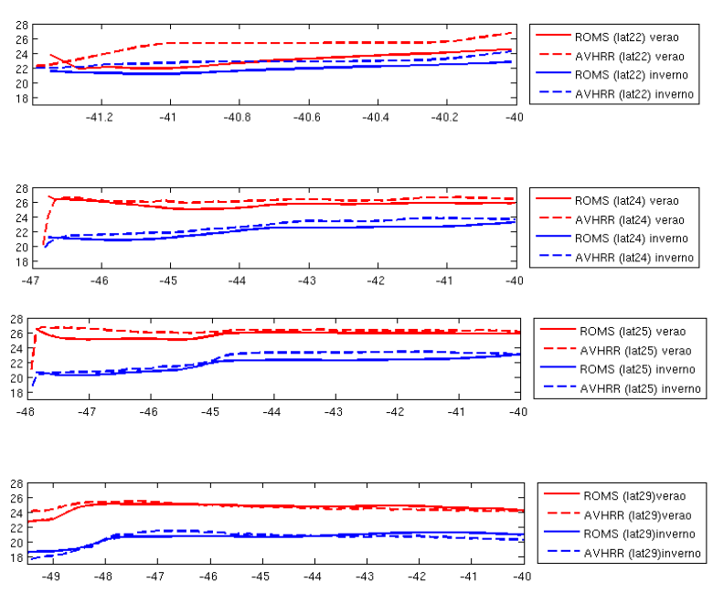
Figura 3- Perfil longitudinal das médias sazonais verão (dezembro, janeiro e fevereiro) e inverno (julho, agosto e setembro) da TSM (em ºC, de 1980 a 2007) no modelo ROMS e do sensor orbital AVHRR (produto all-pixel SST) nas latitudes 22ºS, 24ºS, 25ºS e 29ºS respectivamente.

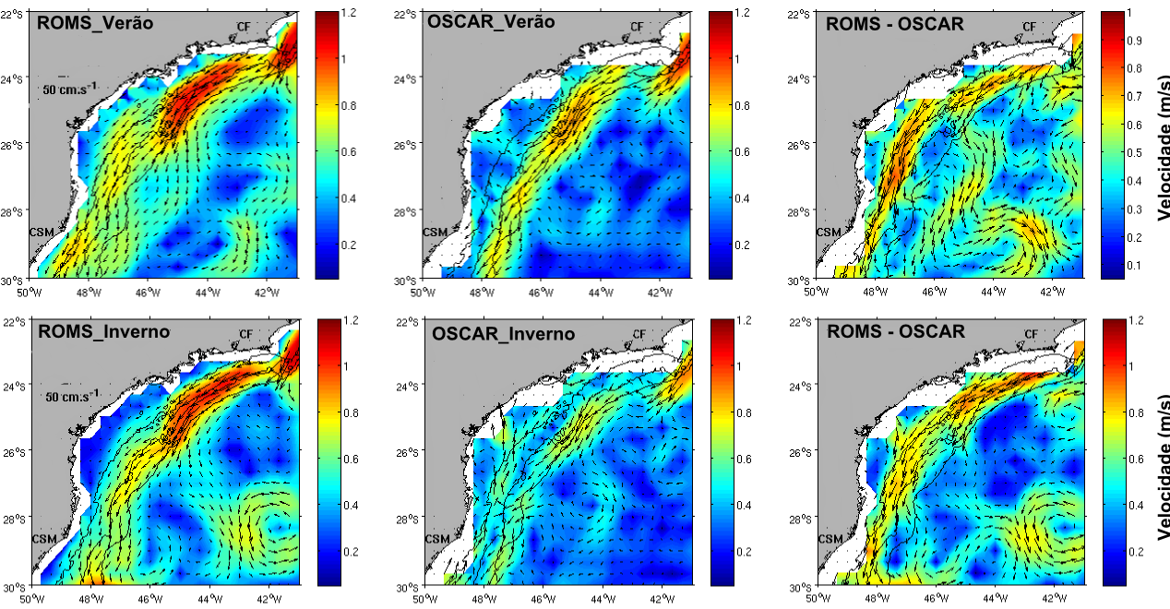
Figura 4- Velocidade da corrente (em m/s, de 1992 a 2007) para o verão (janeiro, fevereiro e março) e para o inverno (julho, agosto e setembro), do modelo ROMS, do produto OSCAR e suas respectivas diferenças. (CF, Cabo Frio; CSM, Cabo de Santa Marta).

  - Dispersão e sobrevivência de ovos e larvas

A mortalidade dos estágios iniciais da vida é geralmente alta nos primeiros dias da experiência de desova por zonas com pouca variação entre anos de máximo e mínimo desembarques da sardinha. Pode-se observar, entretanto, que a mortalidade nos primeiros dias é maior antes de mínimos desembarques em comparação com anos de máximos.
As diferenças nos valores de mortalidade por temperatura e por advecção relativos às desovas que precederam os extremos de desembarque não foram significativos entre sí (Tabela 1). O que representa apenas uma variação casual dos extremos da série temporal, que podem ser atribuídos a faltam de alimentos, predação e do recrutamento relacionado ao ano seguinte.

Tabela 1- Resultado do teste de Kruskal-wallis do experimento aleatório e por zonas para mortalidade por temperatura e por perda de advecção. Morte T (morte por temperatura). Morte A (morte por advecção). SS (somas dos quadrados). df (graus de liberdade). MS (erro quadrático médio). F (razão entre a média do quadrado de erros). Prob (valor de p para aceitar ou rejeitar a hipótese nula).
Morte T – Exp. Por Zonas
Fonte | SS | df | MS | Chi-sq | Prob
Grupos | 30,25 | 1 | 30,25 | 1,06 | 0,3029
Erro | 454,25 | 16 | 28,3906
Total | 484,5 | 17
Morte A– Exp. Por Zonas
Fonte | SS | df | MS | Chi-sq | Prob
Grupos | 27,563 | 1 | 27,5625 | 0,98 | 0,3229
Erro | 451,938 | 16 | 28,2461
Total | 479,5 | 17
Morte T x Morte A– Exp. Por Zonas
Fonte | SS | df | MS | Chi-sq | Prob
Grupos | 2916 | 1 | 2916 | 26,3 | 2,9166e-7
Erro | 964 | 34 | 28,53
Total | 3880 | 35

Porém, a mortalidade por baixa temperatura foi significativamente maior que por advecção (Tabela 1) no experimento por zonas (p ​​= 2,91665e-7). Isso também pode ser observado quando analisado as taxas de mortalidade em cada uma das quatro zonas (Figura 5), confirmando as probabilidades de maiores ocorrências de ovos definidos por Gigliotti et al., (2010) do Sul para o Norte, sendo poucos indivíduos advectados para regiões de maior profundidade.
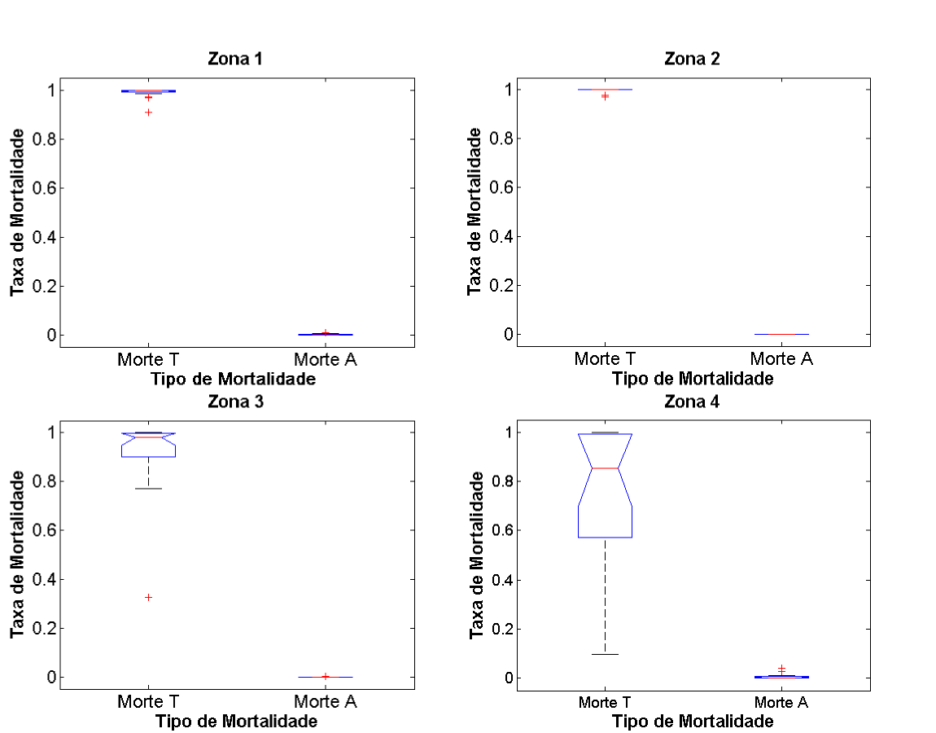
Figura 5- Teste de KW para analisar a mortalidade por temperatura e por advecção nas quatro zonas.
  - Análise Espacial

Analisando os gráficos de probabilidade de distribuição acumulada com seus respectivos resíduos (Figura 6) para cada uma das 4 zonas estudadas. Percebe-se que os fenômenos expressos através de ocorrências pontuais, no caso de interesse, totais de mortalidades em cada zona, não estão associados a valores e sim que existe uma evidência de interação entre esses eventos. Há um dependência espacial maior entre os grupos, devido a maior distância que ocorre entre eles.
Tratando de dados não paramétricos a densidade de probabilidade foi definida por Kernel a partir de inferências sobre a população como base nos dados observados. A regularidade das amostras podem ser visualizadas nos respectivos resíduos de cada zona.

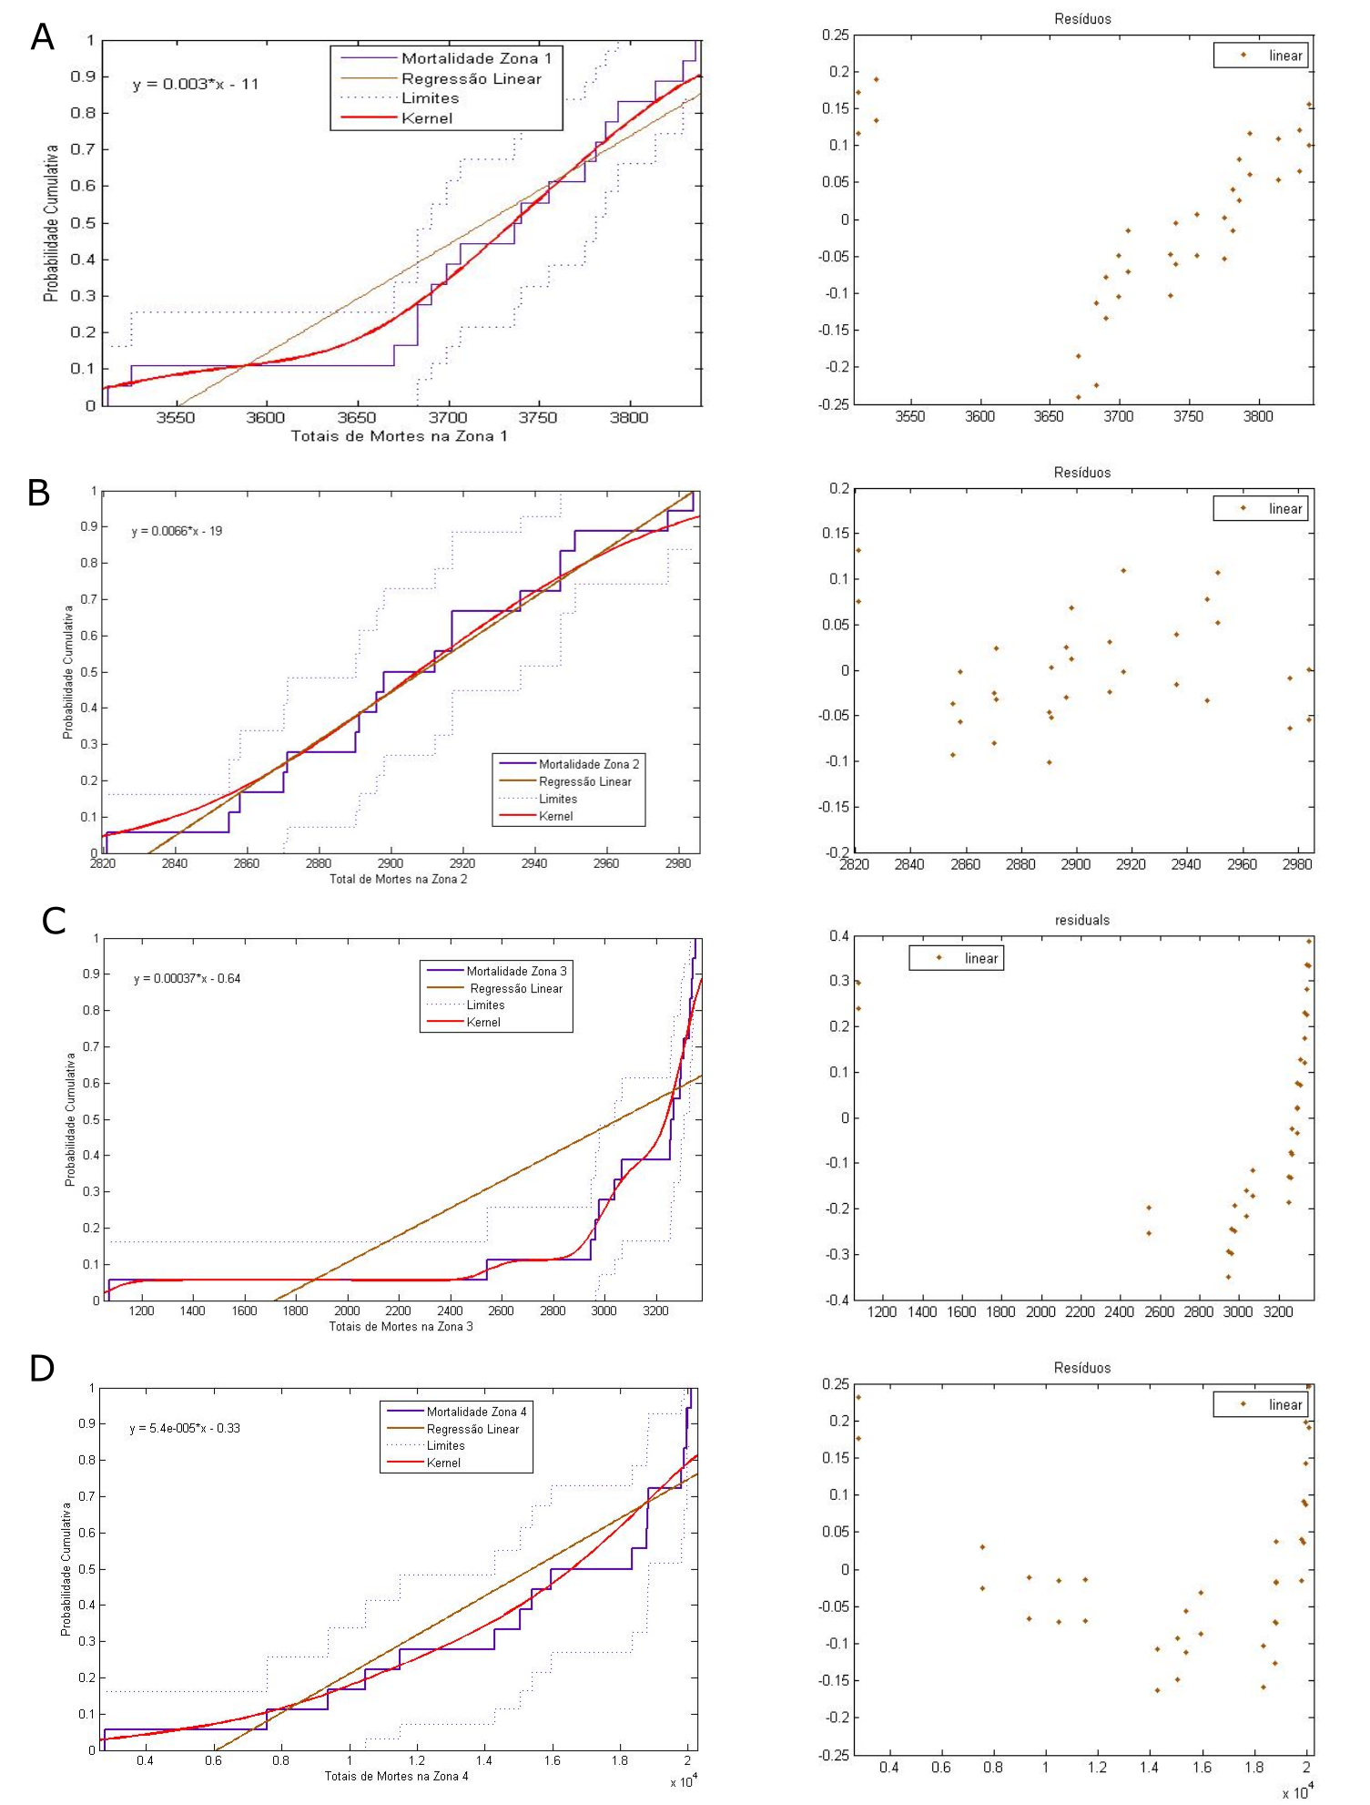
Figura 6 – Análise dos pontos em cada uma das zonas (Zona 1-A; Zona 2-B; Zona 3-C; Zona 4- D) e seus respectivos resíduos

A análise das áreas, zonas de desovas, foram interpretadas com o valor do índice de Moran, que é semelhante à interpretação dada ao valor de correlação entre duas variáveis aleatórias (Figura 7).

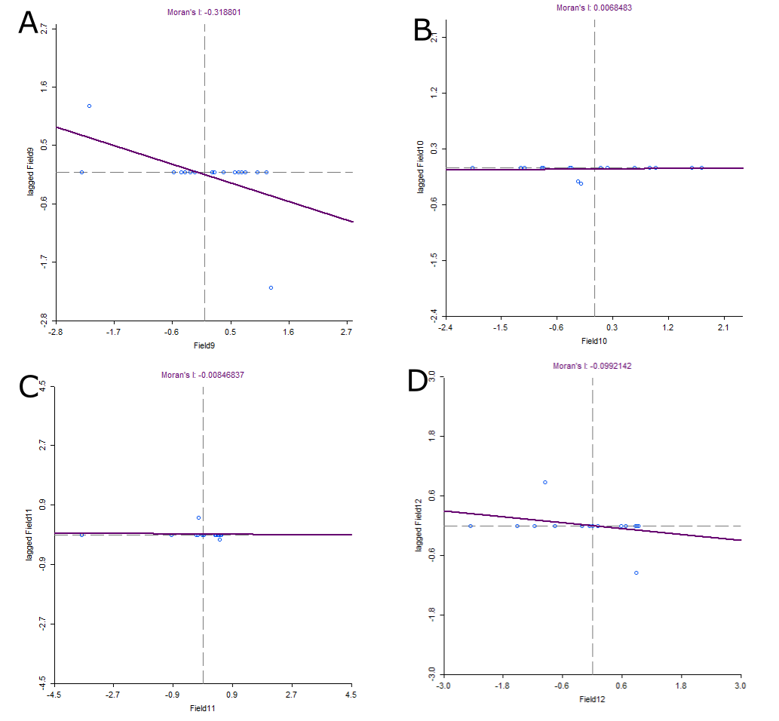
Figura 7 – Diagrama de espalhamento de Moran para cada uma das 4 zonas estudadas (Zona 1- A; Zona 2-B; Zona 3-C; Zona 4-D).

A Figura 7 nos mostra que que os indíces de moran (acima nas nos diagramas de espalhamento) possuem valores próximos a zero, o que correspondem a autocorrelação espacial não significativa, entre o valor do atributo do objeto e o valor médio do atributo de seus vizinhos. Isso pode ser melhor observado nos gráficos de espalhamento de Moran, construído com base nos valores normalizados (valores de atributos subtraídos de sua média e divididos pelo desvio padrão), que representam uma maneira alternativa de visualização da dependência espacial existente no conjunto de dados.
A partir desses diagramas pode-se visualizar e interpretar a associação linear entre cada valor de atributo z_{i} em relação à média dos valores dos atributos de seus vizinhos z_{m}, uma vez que Anselin (1993) entende ser o indicador de Moran um coeficiente de regressão linear entre z_{m} e z_{i} .
A origem do gráfico de espalhamento está centrada na coordenada (0,0), pois as variações são consideradas em relação à média. Nesse contexto, o gráfico é dividido em quatro quadrantes, de maneira que cada quadrante representa um tipo diferente de associação entre o valor de uma dada área (z_{i}) e a média de seus vizinhos (z_{m}).
De acordo com Anselin (1993) os gráficos de espalhamento de moran nos mostram que a zona 2 (B), o quadrante inferior esquerdo, baixo-baixo, mostram que o atributo e a média dos vizinhos, estão abaixo da média. Nas zonas 1 (A), 3 (C) e 4 (D), os quadrantes superior esquerdo e inferior direito indicam associação espacial negativa. Valores baixos estão cercados por valores altos (quadrante superior esquerdo: baixo-alto, representando valor negativo e média dos vizinhos positiva) e valores altos são rodeados por valores baixos (quadrante inferior direito: alto- baixo, representando valor positivo e média dos vizinhos negativa).
Os índices de Moran (Figura 7) apresentaram associação espacial com valores muito baixos, próximos de zero e combinados com uma significância acima de 0,05 (p-valores), refutando a hipótese de autocorrelação espacial. Os valores inferidos evidenciam que as zonas de probabilidade, provavelmente, são poucos correlacionados no espaço com o valor médio de seus municípios vizinhos.

  - Padrão da circulação oceânica na PCSE

A análise dos movimentos das 30 mil partículas em cada ano, para cada experimento (Figura 8), nos mostram que a desova em locais específicos da PCSE tendem a melhorar significamente a sobrevivência das larvas o que pode afetar no desempenho da pesca. Os experimentos apontam que a circulação oceânica podem favorecer os extremos de desembarques comerciais da sardinha na PCSE. A escolha da desova pode ser explicada por processos de mesoescala coincidindo com maiores variabilidades interanuais nas taxas de mortalidade por temperatura ao Norte da PCSE, antes dos períodos de desembarques mínimos.
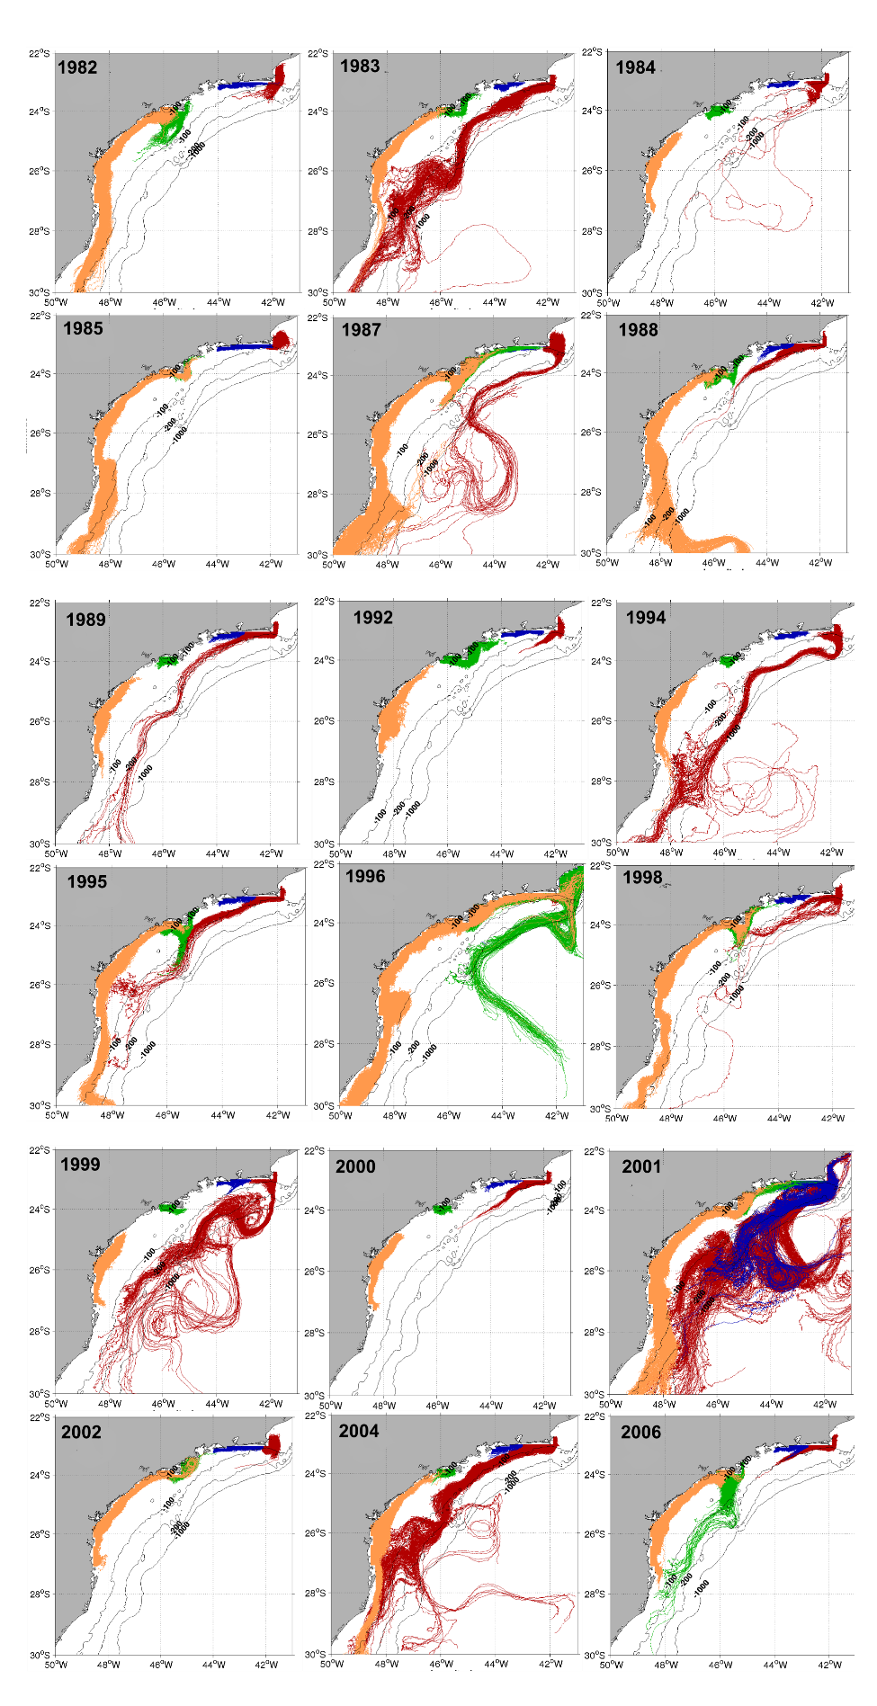
Figura 8 – Trajetórias das 30 mil partículas para cada ano analisado na PCSE durante os 45 dias de experimento por zonas, (Vermelho – Cabo Frio; Azul – Rio de Janeiro; Verde – São Sebastião; Laranja – Cabo de Santa Marta).

Os resultados dos experimentos de desova por zonas sugerem que a vantagem desta estratégia está realcionada a maior retenção larval. A probabilidade da larva morrer por advecção é maior quando a desova ocorre de forma aleatória ao longo da PCSE, devido à possibilidade das larvas serem capturadas por meandros e vórtices. Sem dúvida, há vantagens para os estoques desovantes da sardinha se deslocarem em busca de locais específicos, os chamados hábitats de desova. Isto é coerenter com a estratégia de desovar "no lugar certo e no momento certo" (Fréon et al., 2005), como forma de maximizar o sucesso reprodutivo de alguns poucos sobreviventes. Ambos experimentos mostraram que a variabilidade interanual das trajetórias das partículas estão relacionadas com a circulação superficial oceânica e a seleção do hábitat de desova, mas estas não são inevitavelmente refletidas nos desembarques comerciais.

- Conclusões

Apesar das limitações da modelagem, nossos experimentos adicionaram um elemento físico necessário à compreensão da dinâmica da sardinha. As simulaçoes mostraram o aumento da mortalidade larval inicial causada pela temperatura e mostrou que a mortalidade por advecção se torna um processo importante dependendo da estratégia de desova. O mais importante é que a variabilidade oceânica sozinha, particularmente durante os primeiros estágios de desenvolvimento da sardinha brasileira, não provou ser suficiente para explicar os desembarques de peixes extremos registrados.
A redução da mortalidade de larvas devido ao efeito do habitat de desova não foi estatisticamente detectada, uma vez que as taxas de mortalidade não são significativamente diferentes entre os anos de máximos e mínimos desembarques de sardinha. Pode-se observar, entretanto, que a mortalidade nos primeiros dias é maior antes dos anos de mínimos desembarques em comparação com anos de máxima. O ponto aqui é que, a desova em locais específicos ao longo da PCSE melhora a sobrevivência das larvas, mas não impede o declínio da produção pesqueira. Assim, as flutuações abruptas dos desembarques de peixes devem estar relacionadas a outros fatores como predação e inanição, devem ser seriamente considerados para fins de manejo.
No âmbito da presente abordagem, a análise exploratória aplicada a dados espaciais é essencial ao desenvolvimento das etapas da modelagem de estatística espacial, é sensível ao tipo de distribuição, à presença de valores extremos e à ausência de estacionariedade. Câmara et al. (2004b) lembram que na análise espacial é importante investigar as regiões de outliers não só no conjunto dos dados, mas também em relação aos seus vizinhos. Assim, esta técnica busca identificar a estrutura de correlação espacial que melhor descreva os dados, tendo como ideia básica, a estimativa da magnitude da autocorrelação espacial entre as áreas

- Referêncial Bibliográfico

Anselin, L. Exploratory spatial data analysis and geographic information systems. In: Workshop On New Tools For Spatial Analysis, Lisbon Portugal: ISEGI, nov. 1993. p. 18-20.
Anselin, Luc. Local Indicators of Spatial Association-LISA. Geographical Analysis, Ohio State University Press, v. 27, n. 2, p. 93-115, aril de 1995.
Bakun A, Parrish R. H. Comparative studies of coastal pelagic fish reproductive
habitats: the Brazilian sardine (Sardinella aurita). ICES Journal of Marine Science, 1990. v. 46, p. 269–283.
Behrens et al. Bayesian analysis of extreme events with threshold estimation. Statistical modeling, 2004. v. 4, n. 3, p. 227-244.
Bernal et al. Sardine spawning off the european atlantic coast: characterization of and spatio-temporal variability in spawning habitat. GLOBEC International Newsletter, 2007.v.13, n. 2, p. 20-22.
Brochier et al., Ichthyoplankton transport from the African coast to Canary Island. Journal of Marine Systems. 2011. v. 43 87, p. 109-122.
Câmara, Gilberto et al. Análise espacial e geoprocessamento.(eds). Análise Espacial de Dados Geográficos. Brasília: EMBRAPA, 2004a.
Câmara, Gilberto et al. Análise espacial de áreas. (eds). Análise Espacial de Dados Geográficos. Brasília: EMBRAPA, 2004b.
Carton JA, Giese BS. A Reanalysis of Ocean Climate Using Simple Ocean Data
Assimilation (SODA). Monthly Weather Review. 2008. v.136, p. 2999–3017.
Castelo, JP. Síntese sobre a distribuição, abundância , potencial pesqueiro ebiologia da sardinha verdadeira (Sardinella brasiliensis). Avaliação do Potencial Sustentável de Recursos Vivos na Zona Econômica Exclusiva MMA-REVIZEE. Análise/Refinamento de Dados sobre Prospecção Pesqueira. Departamento de Oceanografia. Fundação Universidade do Rio Grande, 2006. p. 15
Castro et al., Multidisciplinary oceanographic processes on the Western Atlantic Continental Shelf located between 4 °N and 34 °S. In: ROBINSON, A.R.; BRINK, K.H. The sea. New York: John Wiley & Sons, 2006. vol. 14, p. 259-293.
Cergole, M. C. Stock assessment of the Brazilian sardine, Sardinella brasiliensis, of the southeastern coast of Brazil. Scientia Marina, 1995.v. 59, n. 3 – 4, p. 597 – 610. COLE, J.; McGLADE, J. Clupeoid. Population variability, the environment and satellite imagery in coastal upwelling systems. Reviews in Fish Biology and Fisheries, 1998.v. 8, p. 445 – 471.
Cox, D. R.; Isham, V. S.; Northrop, P. J. Floods: some probabilistic ans statistical approaches. Philosophical Transactions: Mathematical. Physical and Engineering Sciences A., 2002.v. 360, p. 1389-1408.
Dias et al., Modeling the Spawning Strategies and Larval Survival of the Brazilian Sardine (Sardinella brasiliensis). Progress in Oceanography, 2014. v. 123, p. 38–53.
Dias-neto, J.; Oliveira, G.M.; Santos, G.C.B. Comportamento da produção total e por estado, frota permissionada e balança comercial da sardinha-verdadeira. Revista CEPSUL - Biodiversidade e Conservação Marinha, v. 2, n. 1, p. 34 – 49, 2011.
Freón et al. CSustainable exploitation of small pelagic fish stocks challenged by environmental and ecosystem changes: a review. Bulletin of Marine Science, 2005.76: 385–462.
Gigliotti et al,. Spatial analysis of egg distribution and geographic changes in the spawning habitat of the Brazilian sardine Sardinella brasiliensis. Journal of Fish Biology, 2010. v. 77, p. 2248 – 2267.
Gouveia, MB. A influência dos processos de circulação oceânica nos extremos de produção comercial da sardinha verdadeira. Dissertação (Mestrado em Sensoriamento Remoto) - Instituto Nacional de Pesquisas Espaciais, São José dos Campos, 2015.
Hugget et al. Modelling the transport success of anchovy Engraulis encrasicolus eggs and larvae in the southern Benguela: the effect to spatio-temporal spawning patterns. Marine Ecology Progress Series, 2003.v. 250, p. 247–262.
Ibaibariaga et al. Egg and larvae distribution of seven fish species in the north-east atlantic waters. Fisheries Oceanography, 2007.v. 16, n.3, p. 284-293.
Jenkinson, A. F. The frequency distribution of the annual maximum (or minimum) values of meteorological elements. Quaterly Journal of the Royal Meteorological Society, Reading, 1955.v. 81, n. 348, p. 158-171.
Mbaye et al. Sardinella aurita spawning seasons match local retention patterns in the Senegalese–Mauritanian upwelling region. Fisheries Oceanography, 2015.v. 24, p. 69–89.
Matsuura, Y. A probable cause of recruitment failure of the Brazilian sardine, Sardinella aurita population during the 1974/75 spawning seasons. S. Afr. J. mar. Sci., 1996.v. 17, p. 29-35.
Matsuura, Y. Contribuição ao estudo da estrutura oceanográfica da região sudeste entre Cabo Frio (RJ) e Cabo Santa Marta Grande (SC). Ciênc. Cult, São Paulo, 1986.v. 38, n. 8, p. 1439 – 1450.
Matsuura, Y. A study of the life history of Brazilian sardine, Sardinella brasiliensis. IV. Distribution and abundance of sardine larvae. Bolm. Inst. oceanogr. São Paulo, 1977b.v. 26, p. 219 – 247.
Peck et al. Intrinsic and extrinsic factors driving match- mismatch dynamics during the early life history of marine fishes. Advances in Ecolological Research. 2012; 47: 177–302.
Planque et al. Modelling potential spawing habitat of sardine (Sardine pilchardus) and anchovy (Engraulis encrasicolus) in the Bay of Biscay. Fisheries Oceanography, 2007.v. 16, n. 1, p. 16-30.
Rijnsdorp et al. Resolving the effect of climate change on fish populations. – ICES Journal of Marine Science, 2009.66: 1570–1583.
Rose et al. Demonstration of a fully-coupled end-to-end model for small pelagic fish using sardine and anchovy in the California Current. Progress in Oceanography, 2015.
Saha et al. The NCEP Climate forecast system reanalysis. Bulletin of American Meteorology Society, 2010.v. 91, p. 1015–1057.
Silva, A. D’A. Determinação da conectividade de ambientes recifais utilizando modelagem biofísica. Dissertação (Mestrado em Sensoriamento Remoto) - Instituto Nacional de Pesquisas Espaciais (INPE), São José dos Campos, 2014.
Soares et al.Oceanic and atmospheric patterns during spawning periods prior to extreme catches of the Brazilian sardine (Sardinella brasiliensis) in the southwest Atlantic. Scientia Marina, 2011.v. 75, n. 4, p. 665-677.
Souza, R. B.; Robinson, I. S. Lagrangian and satellite observations of the Brazilian Coastal Current. Continental Shelf Research, 2004. v.24, p.241-262.
Sunyé PS, Servain J. Effects of seasonal variations in meteorology and oceanography
on the Brazilian sardine fishery. Fisheries Oceanography. 1998; 7: 89-100.
Van Der Lingen, C. D. Characterizing spawning habitat of anchovy (Engraulis
encrasicolus), redeye round herring (Etrumeus whiteheadi), and sardine (Sardinops sagax) from CUFES sampling in the Southern Benguela. Report of Global Ocean
Ecosystem dynamics (GLOBEC), n. 21, p. 29-30, Special issue on GLOBEC/SPACC Workshop on characterizing and comparing the spawing habitats of small pelagic fish. January 2005.
Zar, J. H. Biostatistical analysis. 4. Ed. New Jersey: Prentice Hall, 1999.p.911.
Yoneda, N. T. Criação em laboratório de larvas da sardinha-verdadeira Sardinella brasiliensis e estudo dos incrementos diários nos otólitos. Dissertação (Mestrado em Oceanografia Biológica) - Universidade de São Paulo, Instituto Oceanográfico, São Paulo, 1987.

